# Cursus elektronica

Er zijn veel elektronica leerboeken die natuurkundig de werking van elektronische componenten tot in de details uitwerken. Niet iedereen stelt prijs op een wetenschappelijk verantwoorde verhandeling, niet iedereen zit te wachten op een beschrijving van de meest exotische componenten en niet iedereen hoeft elke denkbare variant van een schakeling kunnen berekenen. Als dit ook voor u geldt is deze basis-elektronica cursus voor u bestemd, toegankelijke elektronica voor de beginner, middelbare scholier, hobbyist en de professional.

Eigenlijk dus voor iedereen die begrijpelijke maar wel professionele manier met elektronica bezig wil zijn.

Met deze kennis kunt u de basis leggen voor uw elektronica avontuur. Leer hoe elektronica werkt, componenten herkennen, hun functie, toepassingen en begrijpen hoe schakelingen werken. Met de basiskennis kunt u schakelingen en apparatuur snel inschatten, problemen lokaliseren en zo nodig oplossen.

## 1:Elektronische schakelingen

Voor het weergeven van elektronische schakelingen worden door techneuten tekeningen gebruikt. Het is niet ongebruikelijk dat er voor een schakeling verschillende tekeningen worden gebruikt. Deze tekeningen noemen we voortaan schema's.

- Het elektrische schema wordt gebruikt om de werking van een schakeling duidelijk te maken: hierbij gaat het om de vraag hoe de schakeling in elkaar zit en werkt, niet hoe deze in de praktijk wordt opgebouwd. In het schema kunnen we afleiden welke onderdelen (we spreken voortaan van componenten) met elkaar verbonden zijn en wat hun functie is. Voor ieder component bestaat een afgesproken symbool.

- Voor de praktische constructie wordt bijna altijd een print gebruikt (ook wel gedrukte schakeling genoemd). Een print is een dun plaatje epoxyglas of pertinax, waarop koperen baantjes zij aangebracht om elektrische verbindingen tussen componenten te vormen.

- Om een schakeling op een print te bouwen is een componenten opstelling nodig. Hiermee bedoelen we de plaats op een print waar het component geplaatst wordt, dit noemen we de print-layout.

- De onderdelen (componentenlijst) geeft een opsomming van de benodigde onderdelen, meestal gerangschikt naar onderdeelnummer en waarde.

### 1.1:Schema

Hieronder zien we het voorbeeld van een schema welke een schakeling voorstelt om twee led's te laten knipperen. In dit schema kunnen we aflezen welke componenten (zie symbolen) worden gebruikt en hoe deze met elkaar verbonden zijn. Onder het schema staan de waarden van de componenten vermeldt.

Het is gebruikelijk een schema van links naar rechts te lezen. Links wordt een actie gestart en lezend naar rechts gebeuren er elektronische handelingen die elkaar opvolgen en uiteindelijk de gewenste actie teweeg brengen. Op de symbolen en componenten komen we later uitgebreid terug.

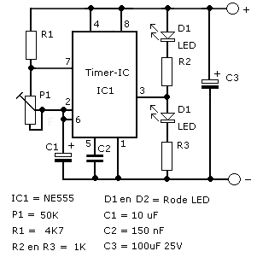

Eenvoudig uitgelegd gebeurt in deze schakeling het volgende;  
Links zie je een instelpotmeter P1 die verbonden is met IC1 (NE555). IC1 is een component welke in staat is om als automatische schakelaar te werken (timer). De instelpotmeter bepaalt om de hoeveel tijd (frequentie) de schakelaar gesloten of open moet staan. Uitgang 3 van IC1 is nu "aan" of "uit", bij "aan" zal de onderste Led gaan branden bij "uit" zal de bovenste Led oplichten, zo hebben we dus een instelbaar wisselend knipperlicht.

De lijnen + en - geven de voedingsspanning aan welke nodig zijn om de componenten te laten werken, de overige componenten zoals C1, 2 en R 1,2 en 3 zijn nodig om de schakeling te helpen.

Op deze manier zie je dat een schakeling snel te begrijpen is zonder dat je ieder component precies benoemd. Iedere elektronische schakeling is op deze manier te "lezen". Belangrijk is leren de componenten en hun functie te herkennen.

## 1.2:Componentenopstelling

Hieronder zien we een print met daarop de losse componenten op een bepaalde manier op de print geplaatst, dit noemen we de componentenopstelling. Bij sommige schakelingen wordt deze erbij vermeldt in de vorm van een print-tekening, het is ook mogelijk zelf een opstelling te maken.

Een componentenopstelling is bijvoorbeeld erg handig bij het foutzoeken in een apparaat, het terugzoeken van een component op de print aan de hand van de componentenopstelling is dan zeer eenvoudig. Meestal wordt deze aangegeven met het positienummer.

Componentenopstelling:  
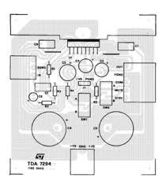

Vaak is er daarnaast ook een print-layout aanwezig, deze toont de print vanaf de onderkant(soldeerzijde). Hierop kunnen we zien hoe de componenten met elkaar verbonden zijn. Echter is het tegenwoordig niet ongebruikelijk om ook aan de onderzijde (smd) componenten te plaatsen.

Print-layout:  
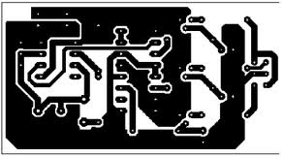

## 2:Natuurkundig

Zonder al te diep in te gaan op de natuurkundige benadering van een elektron die aan de basis ligt van de hedendaagse elektronica is het toch verstandig deze voor velen gezien als taaie stof in grote lijnen te bekijken.

Iedere chemische stof is opgebouwd uit moleculen. "Een molecuul of molecule is het kleinste deeltje van een moleculaire stof dat nog de chemische eigenschappen van die stof bezit". Wanneer een molecuul opgedeeld zou wordt in nog kleinere deeltjes veranderen de chemische eigenschappen van deze stof.

Een goed voorbeeld is de chemische verbinding water, de term H2O is voor bijna iedereen herkenbaar maar wat betekend dit ook alweer?



H2O staat voor een verbinding van 2 atomen H (waterstof) en 1 atoom zuurstof (O). Zouden we een atoom van de verbinding wegnemen, verliest het molecuul zijn chemische eigenschappen van water en houden we slechts waterstof en zuurstof over.

Wanneer we nu het atoom gaan bekijken komen we bij de elektron en dus de elementaire lading uit:

## 2.1:Elementaire lading

In de elektronica draait alles om het elektron, het lichtste van de elementaire deeltjes.

Atomen van alle chemische elementen bezitten één of meerdere elektronen die om een kern cirkelen, deze elektronen hebben vrijwel geen massa en een negatieve elektrische lading ter grootte van een elementaire lading e.

De elementaire lading (symbool e of soms q) is de elektrische lading gedragen door één enkel proton, of daarmee gelijkwaardig, het tegengestelde van de elektrische lading gedragen door één enkel elektron. De elementaire lading is een fundamentele natuurconstante en is de eenheid van elektrische lading in het systeem van atomaire eenheden.

De elementaire lading heeft een waarde van 1,602 176 462(63) × 10-19 C.

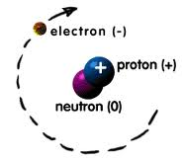

Daar er uitsluitend hele elektronen bestaan, is elke elektrische lading uiteindelijk gelijk aan een heeltallig veelvoud van deze elementaire lading.

Nu is die elementaire lading een heel lage lading, om te voorkomen dat men in de praktijk met onhandige waarden moet rekenen is als eenheid van lading Q de coulomb C ingevoerd.

1 C = 6,2414601 x 10-18 e

Eén coulomb is gelijk aan één ampèreseconde, dus wanneer er één seconde lang een stroom van één ampère loopt dan is er een lading van één coulomb verplaatst. de eenheid van lading wordt slechts zelden gebruikt, men rekent liever in ampère-uur (Ah).

1 Ah = 3600 As = 3600 C

## 2.3:Eenheden

Om in de natuurkunde en in ons geval de elektronica bepaalde verschijnselen een gezamenlijke term toe te kennen heeft men bepaalde afspraken gemaakt. Dit is handig zodat iedereen dezelfde term gebruikt voor een bepaald natuurkundig verschijnsel.

Deze willekeurig afgesproken eenheden, waarop alle ervan afgeleide definities zijn gebaseerd, worden grondeenheden genoemd. De bekendste in de elektronica zijn volt en ampère. Maar ook de seconde en de kilogram zijn grondeenheden.

Voorbeeld: Spanning wordt aangegeven in de eenheid volt, gewicht in Kilogram, tijd in seconden, ect.

Over het algemeen hebben "beginners" moeite om grootheden en eenheden uit elkaar te houden, al was het maar omdat dezelfde afkortingen (symbolen) een heel verschillende betekenis hebben wanneer ze voor grootheden of eenheden worden gebruikt.

Een fysieke grootheid is iets dat kan worden gemeten, bijvoorbeeld een lengte, een gewicht of een tijdsduur. Een eenheid daarentegen specificeert de gemeten grootheid (is dus een maat voor die grootheid). Wanneer u in de garage vraagt hoe lang de reparatie van uw auto gaat duren en u het antwoord drie krijgt, dan wilt u natuurlijk wel weten of dat minuten, uren dagen, weken of maanden zijn. Dit zijn stuk voor stuk eenheden. "Drie sigaretten lang" zou daarentegen een (fysisch) onzinnige uitspraak zijn.

Onderstaande eenheden in hoofdstuk 2. komen uit de natuurkunde en bevatten de beginselen van de elektronica. Het is lastig deze natuurkundige verschijnselen eenvoudig voor te stellen, maar om vooraan te beginnen willen we deze informatie toch meegeven. later kan deze kennis u van pas komen om bepaalde elektronische verschijnselen beter te begrijpen.

Het is geen probleem als u bepaalde begrippen niet meteen begrijpt maar probeer ze toch door te nemen.

## 2.3.1:Spanning

Om een stroom door een geleider te laten lopen waarmee we elektronische componenten kunnen laten werken hebben we een aandrijving nodig, net zoals water een aandrijving nodig heeft om te kunnen stromen (dat kan een pomp zijn of een hoogteverschil).

In de elektronica zorgt de spanning voor de aandrijving van de stroom. Spanning is niets anders dan een ladingsverschil. Op de ene plaats zij meer elektronen aanwezig dan op de andere plaats. Een spanning wordt dus altijd tussen twee verschillende punten gemeten.

De spanning is gedefinieerd via de weg van het vermogen:

"Wanneer door een metalen geleider een stroom van één ampère loopt, dan staat er over de geleider een spanning van één volt indien in die geleider een vermogen van één watt wordt omgezet."

In de elektrotechniek wordt het vermogen gedefinieerd als het product van stroom en spanning, maar omdat het vermogen ook kan worden afgeleid uit de mechanische grondeenheden, is deze grootheid bruikbaar om het begrip spanning te definiëren.

1W = 1V x A = 1 kg x m /s2

De spanning U wordt uitgedrukt in volt (V)

## 2.3.2:Stroom

Wanneer we een spanning (ladingsverschil) over een geleider zetten gaat er een stroom lopen waarmee we elektronische componenten aan het werken kunnen zetten. De stroom I wordt uitgedrukt in ampère.

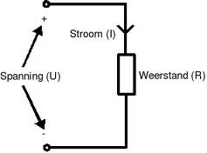

Ampère:  
"De ampère is de constante stroom die, indien hij wordt geleid door twee evenwijdige, rechtlijnige en oneindig lange geleiders met verwaarloosbare doorsnede die in een vacuüm op een onderlinge afstand van 1 meter zijn opgesteld, tussen deze twee geleiders een kracht veroorzaken van 0,0000002 newton per meter lengte"

De ampère kunnen we ook definiëren als een stroom van 6,24 x 10-18 elektronen per seconde.

## 2.3.4:De wet van Ohm

Wanneer we een bepaalde spanning hebben en die over een geleider zetten - Welke stroom loopt er dan door de geleider? Dat hangt ervan af of de geleider de elektrische stroom goed of slecht geleidt. Metalen geleiden stroom doorgaans goed tot heel goed, terwijl een materiaal als glas de stroom nagenoeg helemaal niet geleidt (we spreken in dit geval van een isolator).

Waarschijnlijk vermoedde u het al: ook hiervoor is een natuurkundige grootheid in het leven geroepen, en wel de geleidbaarheid of het geleidingsvermogen.

De eenheid van geleidbaarheid is de siemens en kunnen we berekenen met de formule: **G = I / U**

Hoe beter een component geleidt, des te meer stroom loopt er doorheen. Dus hoe hoger de geleidbaarheid.  
In de meeste gevallen is de spanning getalsmatig groter dan de stroom, zodat de geleidbaarheid altijd een waarde kleiner dan één heeft. Dat maakt het een lastige grootheid om mee te rekenen. Dat is ook de reden dat deze grootheid eigenlijk alleen wordt gebruikt als de stroom groter is dan de spanning, in alle andere gevallen wordt het omgekeerde van de geleidbaarheid gebruikt: de weerstand.

Weerstand

De weerstand is het quotiënt van spanning en stroom, met als eenheid de ohm.

Wet van ohm: R = U / I

## 2.3.4:Vermogen

In het dagelijks spraakgebruik worden de begrippen arbeid en vermogen vaak verward. Het vermogen is gelijk aan de arbeid per tijdseenheid, terwijl de arbeid gelijk is aan het vermogen maal de tijd gedurende welke dat vermogen wordt geleverd. Wanneer u een paar minuten naast een marathonloper meeloopt, dan levert u gedurende die tijd evenveel vermogen als die atleet (indien gewicht en snelheid gelijk is), maar de marathonloper verricht beduidend meer arbeid(over de hele afstand gerekend).

In de elctriciteitsleer is het vermogen gedefinieerd als het product (X) van stroom en spanning.

**P = U x I**

1Watt is dus gelijk aan 1W = 1 V x 1 A

Arbeid  
De arbeid is gelijk aan het product van vermogen en tijd en wordt in joule (J) uitgedrukt.

**W = P x t = U x I x t**

De joule is de eenheid van arbeid:

1 J = 1 Ws

Op de nota van het energiebedrijf zien we doorgaans nog een andere eenheid voor de arbeid, namelijk het kilowattuur (kWh).

Het aantal kWh is om te rekenen naar joules:

1 kWh = 1000W x 3600 s = 3,6 x 10 +6 J

## 2.4:Stroomkring

Met de kennis van de vorige paragraven kunnen we nu een schema bekijken waar het ons in de elektronica allemaal om draait, de stroomkring. Om een elektronische schakeling te laten werken in welke uitvoering dan ook zullen we een gesloten stroomkring moeten creëren waarin een voedingsspanning elektronen kan rond pompen zodat de belasting (die een bepaalde weerstand veroorzaakt) in die stroomkring een gewenst resultaat geeft.

In het onderstaande schema zien we een stroomkring met links een voedingsspanning die vanaf de positieve pool via een schakelaar naar de lamp gaat en van de lamp terug naar de negatieve pool van de voedingsspanning.

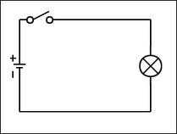

Zolang de schakelaar open staat is de stroomkring niet gesloten en kunnen er geen elektronen van de positieve naar de negatieve pool stromen. Wanneer we nu de schakelaar sluiten gaan er elektronen lopen via de schakelaar door de lamp naar de negatieve pool van de voeding. Het spanningsverschil over de lamp is nu gelijk aan de voedingsspanning waardoor de lamp zal oplichten.

In dit voorbeeld gebruiken we een lamp als belasting, we kunnen de lamp natuurlijk vervangen door ieder willekeurige belasting, zoals b.v. een motor of elektronische schakeling.

Nu kunnen we met onze kennis eenvoudige berekeningen op deze stroomkring loslaten:  
Als we er van uitgaan dat de voedingsspanning 12 Volt is en de lamp 6 Watt kunnen we de stroom door de kring berekenen.

De stroom door de lamp kunnen we berekenen door de formule P = U x I om te draaien, deze wordt dan I = P / U dus I = 6 Watt / 12 Volt = 0,5 Ampère

De weerstand van de lamp kunnen we nu berekenen met: R = U / I dus R = 12 Volt / 0,5 A = 24 ohm

**Note! De componenten zijn in elektronische schakelingen door middel van leidingen (draadverbinding, printspoor) met elkaar verbonden. Natuurlijk heeft elke leiding zelf ook een bepaalde (geringe) electrische weerstand, maar die wordt vrijwel altijd verwaarloosd.**

De gesloten stroomkring is de basis van iedere elektronische schakeling

## 3:Analoog of digitaal

In de elektronica werken we met twee soorten signalen, we onderscheiden analoog en digitaal. Analoog is de aanduiding voor een bepaald type signaal en de daarmee samenhangende technologie. Daarbij is een analoog signaal een signaal dat in principe traploos waarden kan aannemen. Digitaal kent maar twee waarden, zoals bij velen bekend als "0" en "1", techneuten noemen dit "laag" en "hoog" maar je zou het ook "nee" en "ja" kunnen noemen. Een digitale waarde noemen we daarom ook een binair-getal.  
Met binaire getallen kunnen we zeer snel complexe berekeningen maken en signalen bewerken. Alle computers werken dan ook met binaire-getallen reeksen.

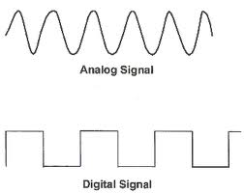

Mensen kunnen alleen werken met analoge gegevens, denk aan bijvoorbeeld geluid uit een luidspreker. Muziek is een constant veranderend signaal (analoog) waardoor het voor ons als muziek klinkt, digitaal geluid bestaat niet.

De uitdrukking "digitaal geluid" geeft alleen aan dat een geluidssignaal een digitale bewerking heeft ondergaan maar zal ten alle tijden weer analoog gemaakt moeten worden om voor ons oor een waarneembaar geluid te kunnen produceren.

Het omzetten van Analoog naar digitaal noemen we A/D conversie, het omzetten van digitaal naar analoog D/A conversie

Zo zien we dat analoog en digitaal in elkaar verweven zijn in de moderne technologie.

De grootste beperking van analoge signaalverwerking is dat elk systeem onderhevig is aan ruis: willekeurige fluctuaties. Wanneer signalen herhaald worden omgezet of over lange afstanden worden getransporteerd, kunnen deze fluctuaties een belangrijke component van het signaal worden. Elektrische ruis kan worden beperkt door afscherming van de kabels en goede verbindingen.

## 3.1:Wisselspanning

Voor het voeden van elektronische schakelingen maken we gebruik van een gelijkspanning, de hoogte en polariteit (+ en -) veranderen dus niet in de tijd.

Een wisselspanning is een spanning waarvan de polariteit periodiek verandert. Meestal verandert daarbij ook de hoogte van de spanning. In de elektronica zijn de bekendste wisselspanningen:  
- Sinus  
- Blokgolf  
- Zaagtand

Deze wisselspanningen worden in elektronische schakelingen vaak gebruikt om bepaalde acties te verkrijgen.

De tijdsduur die een volledige periode van een wisselspanning in beslag neemt, wordt de periodeduur T van die wisselspanning genoemd De periodetijd wordt uitgedrukt in seconden.

De reciproque waarde van de periodeduur is de frequentie f die in hertz(afgekort: Hz) wordt uitgedrukt:

f = 1 / T

Wanneer de lichtfrequentie 50 Hz is kun je de periode duur berekenen met: T = 1 / f

Dit geeft dus: 1 / 50 = 0,02 seconden (s) dat is dus 2 ms ( 2 duizendste seconde)

## 3.3:Digitaal

Zoals we eerder hebben gezien bestaat een digitaal signaal uit nullen en enen. Van oudsher werd voor een hoog(1) signaal 5 Volt aangehouden en laag (0) een spanning van 0 Volt.

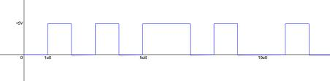

Tegenwoordig werken processoren op een lagere spanning wat twee voordelen met zich meebrengt:

1.: Minder vermogensverlies, door een lagere spanning zal het verbruikte vermogen P(W) lager worden dit blijkt ook uit de berekening:  
P (W) = U (V) x I (A)

2.: Processoren worden sneller, De tijd om van 0 naar 1 te komen wordt korter doordat de spanning minder hoeft te stijgen.

Op dit moment wordt voornamelijk een spanning voor hoog van 3,3 Volt gebruikt, dit is ook af te leiden aan de nieuwe generatie processoren die tegenwoordig op een voedingsspanning van 3,3 Volt werken(vroeger 5Volt). Deze spanning wordt in de toekomst nog lager gemaakt. Echter zit men aan een ondergrens door de beperkingen aan de drempelspanning van de gebruikte halfgeleiders.

## 4:Componenten

Elektronische componenten kunnen we onderverdelen in twee groepen;  
- Passieve  
- Actieve

Met passieve componenten kunnen we in tegenstelling tot actieve geen signalen worden versterkt. Tot de passieve componenten behoren; weerstanden, condensatoren en spoelen. Voorbeelden van actieve componenten zijn transistors, triacs maar ook dioden.  
De actieve componenten vallen onder de term halfgeleiders.

In de elektronica maken we een ietwat onlogisch onderscheid tussen passieve componenten enerzijds en halfgeleiders anderzijds, in plaats van te spreken van halfgeleiders en niet-halfgeleiders.

Voor al deze componenten zijn vele varianten beschikbaar die u vanzelf tegen zult komen, maar de basis werking blijft steeds hetzelfde. Voor de weerstand kennen we b.v. de lichtgevoelige weerstand, instelweerstand (potmeter), warmtegevoelige weerstand (ptc, ntc), ect.

## 4.1:Weerstanden

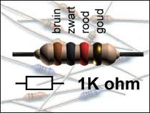De weerstand is een component waarmee we een zoals het woord al aangeeft, weerstand in een stroomkring kunnen verkrijgen. De spanningsval over de, en de stroom door de weerstand kunnen we gebruiken om benodigde instellingen in een schakeling te verkrijgen.

Eerder hebben we geconstateerd dat de weerstand een passief component is. De meest gebruikte weerstanden zijn de koolfilmweerstand en de metaalfilmweerstand. De metaalfilmweerstand is iets duurder dan de koolfilmweerstand, maar produceren minder ruis en de waarde is beduidend nauwkeuriger. Doorgaans hebben de metaalfilmweerstanden een (fabricage) tolerantie van 1% en koolfilmweerstanden 5%.

Naast de maximale belastbaarheid geldt voor weerstanden ook een maximaal toegestane spanning. De meeste weerstandenkunnen een spanning van 250 Volt doorstaan, zodat we ons daarover in de praktijk weinig zorgen hoeven te maken.

Normale weerstanden zijn dermate klein dat het niet mogelijk is er de waarde in leesbare cijfers op te zetten. Daarom wordt gebruik gemaakt van een kleurcodering.

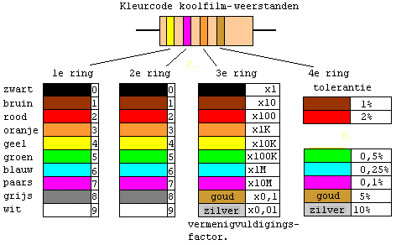

Schema-symbolen voor weerstanden:

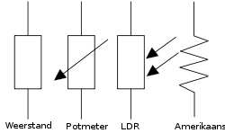

## 4.1.1:Potentiometers en instelpotmeters

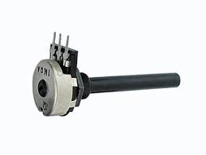Potentiometers en instelpotmeters zijn weerstanden waarvan de waarde gewijzigd kan worden, techneuten noemen het kortweg een potmeter. Potentiometers zijn voorzien van een as die door een gat in de frontplaat van een apparaat steekt en kunnen door de gebruiker worden bediend (De volumeregelaar van een versterker b.v.).

Instelpotmeters bevinden zich in een apparaat en zijn bedoeld voor eenmalige afregeling (Met een schroevendraaier of speciale trimsleutel).

Potentiometers zijn er in diverse uitvoeringen. Veel toegepast in mengpanelen zijn de schuifregelaars (faders). Een stereo uitvoering is wordt uitgevoerd uit twee potentiometers met één as.

Meestal wordt bij een draaipotmeter een koolstift over een koolbaan bewogen. Door veroudering en vervuiling gaat de potmeter op den duur kraken. Cermet-potmeters zijn minder gevoelig voor ouderdomsverschijnselen.

Instelpotmeter:

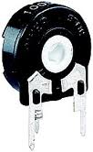

## 4.1.2:Speciale weerstanden

Er bestaat een hele reeks weerstanden waarvan de waarde afhankelijk van een bepaalde fysische grootheid varieert.

Zo kennen we de VDR (Voltage Dependent Resistor). Een dergelijke weerstand wordt, zodra een bepaalde spanning wordt overschreden, zeer laag ohmig en kan op die manier andere onderdelen tegen overspanning beschermen.

De NTC (Negatieve temperatuurcoëfficiënt) en PTC(positieve temperatuur coëfficiënt) zijn weerstanden waarvan de weerstandwaarde afhankelijk is van de temperatuur. Bij een NTC neemt de weerstand af naarmate de temperatuur toeneemt. Bij een PTC is dit juist omgekeerd.

NTC-weerstanden worden af en toe gebruikt om inschakelstromen te begrenzen. Eindversterkers met een conventionele voeding zijn uitgerust met transformatoren via welke in eerste instantie ongeladen voedingselco's worden opgeladen. Dat betekend dat meteen na het inschakel er een extreem grote stroom loopt waardoor de zekering zal doorslaan, dit kan door de inschakelstroom begrenzing worden voorkomen.

De LDR (Light Dependent Resistor) is een weerstand waarvan de weerstand afneemt naarmate het licht toeneemt. Vroeger werden deze veel gebruikt in lichtsluizen.

## 4.1.3:Serieschakeling

Wanneer we twee weerstanden achter elkaar plaatsen dan ontstaat een serieschakeling. De totale weerstand in dit geval is de som van de afzonderlijke weerstanden. Bij serieschakeling van meer dan twee weerstanden is de totale weerstand gelijk aan de som van alle afzonderlijke weerstanden:

http://www.wikitronics.nl/sites/default/files/Serieschakeling.jpg

Rtot = R1 + R2

Door alle weerstanden loopt in dit geval dezelfde stroom.

De totale spanning over de serieschakeling is gelijk aan de som van de spanningen over de afzonderlijke weerstanden.

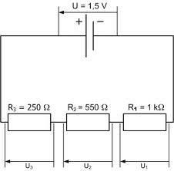

Rtot = R1 + R2 + R3 = 1K + 550 + 250 = 1800 ohm

I = U / R = 1,5 V / 1800 ohm = 0,0008333 A = 0,833 mA

U1 = R1 x I = 1K x 0,833 = 0,833 Volt  
U2 = R2 x I = 550 x 0,833 = 0,458 Volt  
U3 = R3 x I = 250 x 0,833 = 0,208 Volt

Controle: U = U1 + U2 + U3 = 0,833 + 0,458 + 0,208 = 1,49 Volt

Door de afronding naar 3 decimalen achter de komma ontstaat een verschil van 0,01 Volt

## 4.1.4:Parallelschakeling

In tegenstelling tot een serieschakeling staat in een parallelschakeling over alle weerstanden dezelfde spanning maar lopen er wel verschillende stromen.

http://www.wikitronics.nl/sites/default/files/images%20%2875%29.jpg

Voor de totale weerstand van een parallelschakeling geldt:

http://www.wikitronics.nl/sites/default/files/images%20%2863%29.jpg

De totale weerstand van een serieschakeling kan doorgaans wel uit het hoofd worden berekend, bij een parallelschakeling is dit een stuk lastiger. Het eenvoudigste geval is een parallelschakeling van meerdere gelijke weerstanden (Rrx), de totale weerstand bedraagt in dat geval:

Rtot = Rx / n ( n = aantal weerstanden)

## 4.2:Condensatoren

Condensatoren worden gebruikt voor de opslag van elektrische energie, maar ook als wisselstroom weerstand.

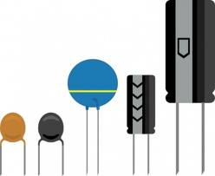

Condensatoren zijn er in veel verschillende uitvoeringen die ieder op zich geschikt zijn voor specifieke doeleinden, zo kennen we o.a.:  
- Elektrolytische condensatoren (elco's)  
- Keramische condensatoren  
- Polypropyleen condensatoren

Schemasymbool: 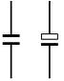

Condensatoren slaan elektrische energie op, en wel des te meer naarmate de capaciteit groter is en de spanning hoger:

**Q = C x U**

## 4.3:Dioden

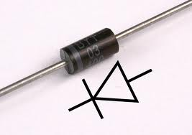De diode is een halfgeleider en kan als een soort ventiel voor een elektrische stroom worden beschouwd, de component geleidt wel in de ene richting maar niet in de andere.

Diodes zijn er net als andere componenten in verschillende uitvoeringen, de bekendste zijn wel de standaard (silicium) diode, de led en de zenerdiode. De ene kant noemt men de anode en de kant van het streepje de kathode. Een (silicium( diode komt in geleiding zodra de anode ongeveer 0,6 Volt positiever is dan de kathode.

Voor een diode wordt door de fabrikant de maximale stroom in doorlaatrichting en de maximale sperspanning opgegeven, en vaak ook nog het maximale verliesvermogen (de maximale dissipatie).

Schemasymbolen:

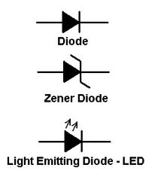

## 4.3.1:Karakteristiek

In de diode karakteristiek is de spanning over de diode op de horizontale x-as uitgezet en de stroom op de verticale y-as. We zien dat er tot een spanning van 0,6 Volt nauwelijks iets gebeurt. Er loopt zo goed als geen stroom door de diode. Voorbij 0,6 Volt krijgt de curve snel een steeds steiler verloop, de helling wordt vanaf daar vooral bepaald door de inwendige weerstand van de diode.

Uiteraard is dit de curve van een bepaald type diode, de karakteristieken van andere diodes vertonen een vergelijkbaar verloop.

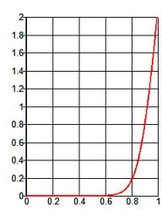

## 4.4:Transistoren

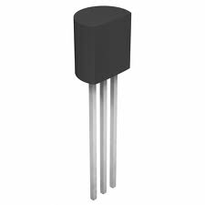Het woord transistor is een neologisme dat is samengesteld uit de Engelse termen transfer en resistor - we zouden het dan ook als "overdrachtelijke weerstand" kunnen vertalen. En inderdaad: de weerstand van deze component kan met behulp van een stuurspanning worden gevarieerd. Transistors hebben de triomftocht van de elektronica mogelijk gemaakt doordat ze zeer veel kleiner zijn dan elektronenbuizen, en omdat ze een beduidend geringer vermogen opnemen. Dankzij transistoren werden geïntegreerde schakelingen mogelijk, dus de combinatie van zeer veel onderdelen op een chip - bij moderne microprocessoren zijn enkele miljoenen transistoren in één behuizing ondergebracht.

In dit hoofdstuk nemen we de transistor als "losse" component onder de loep: geïntegreerde schakelingen komen later aan bod. ook al bestaat er voor talloze toepassingen een kant-en-klare oplossing in de vorm van een IC, toch moeten we af en toe een greep in de bak met losse (discrete) transistoren doen- bijvoorbeeld wanneer we met de eindtransistoren van een vermogensversterker te maken hebben.

Transistoren kunnen als schakelaar of versterker worden gebruikt.

## 4.4.1:De bipolaire transistor

Wanneer we het over een (normale) transistor hebben, bedoelen we de bipolaire transistor die in PNP- en NPN-uitvoering verkrijgbaar is. Deze letters geven de volgorde aan van de n- en p-gedoteerde silicium lagen waaruit de transistor is opgebouwd.

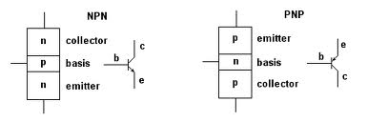

**Transistor als schakelaar**

Bovenstaand figuur toont een npn- en pnp-transistor, in beide gevallen in de vorm van een combinatie van twee dioden. In de praktijk wordt de transistor nooit toegepast als simpele vervanging voor twee dioden, maar wanneer we meteen doorgangstester willen controleren of we met pnp- of een npn- transistor te maken hebben, dan moeten we dit schema in gedachten hebben.(of meten of de transistor is doorgebrand).

Ezelsbruggetje: voor pnp: pijl naar plaat, voor npn: niet pijl naar plaat

In het volgende voorbeeld gebruiken we een npn-transistor, bij een pnp-transistor is de werking hetzelfde maar dienen alleen alle gepolariseerde onderdelen (+ en -) te worden omgedraaid.

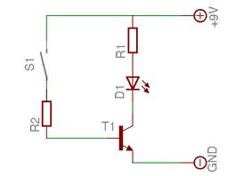

We hebben hier te maken met twee stroomkringen, een voor de stuurstroom en een voor de belasting. De stuurstroom loopt via de schakelaar, de serieweerstand en de basis-emitterdiode van de transistor. Wanneer er een stroom door deze overgang loopt, gaat de transistor in geleiding, als er geen stroom loopt spert de transistor.

De BE-overgang gedraagt zich als een gewone diode, pas wanneer de spanning erover een waarde van ongeveer 0,7 Volt heeft bereikt gaat er een stroom lopen.

De andere stroomkring loopt via de weerstand van de LED (R1) en de LED zelf via de CE-overgang van de transistor. Eigenlijk zou daar geen stroom mogen lopen omdat de CB-diode immers in sperrichting staat. In de praktijk loopt de stroom dan ook niet via die CB-diode, maar rechtstreeks van de collector naar de emitter, zodat er ook geen 0,7 Volt over de CE-overgang valt.

Dat dit functioneert, is te danken aan de speciale manier waarop de verschillende halfgeleiderlagen in de transistor zijn gerangschikt, het is onmogelijk om met losse dioden een transistor na te bouwen.

In dit voorbeeld is een schakelaar gebruikt om de transistor aan te schakelen, wat natuurlijk onzinnig is, de LED kunnen we net zo goed meteen met de schakelaar bedienen. Deze schakeling is echter wel geschikt om grote stromen (en spanningen) te schakelen. Het is namelijk niet verplicht om de stuurkring (schakelaar) en de belastingkring (LED) uit dezelfde spanningsbron te voeden. Dat betekend dat het dankzij de transistor mogelijk is om met een kleine stuurspanning een hoge spanning te schakelen.

## 4.5:Operationele versterker

Een van de grootste problemen met conventionele transistorschakelingen is de temperatuurdrift: als het werkpunt voortdurend verloopt, dan is de nauwkeurigheid van gecompliceerde bewerkingen niet zoals het 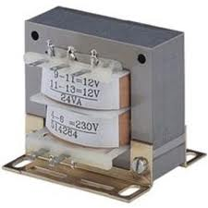hoort.

## 4.6:Transformatoren

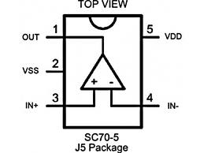Met transformatoren (of trafo's zoals ze meestal genoemd worden) kunnen wisselspanningen omhoog of omlaag worden getransformeerd. We spreken meestal van nettrafo's wanneer de netspanning omlaag getransformeerd moet worden, en van signaaltrafo's wanneer signaalspanningen worden getransformeerd, de werking is echter precies hetzelfde.

Signaaltrafo's worden in veel gevallen niet gebruikt om signaalspanningen te transformeren maar slechts om schakelingen galvanisch van elkaar te scheiden. Bijvoorbeeld om te voorkomen dat een aardlus ontstaat. In zo'n geval spreken we wel van 'trafo-gesymmetreerde' verbinding.

Schemasymbool:

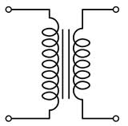

Trafo's zijn er in vele verschillende uitvoeringen, zo kennen we de ringkerntrafo waarbij de trafowindingen op een ijzeren ringkern zijn gewonden. Dit soort trafo's munt uit door zijn gering strooiveld, vandaar dat deze vaak in eindversterkers worden gebruikt. De printtrafo is er een die rechtstreeks op de print kan worden gesoldeerd, ter isolatie en om mechanische beschadiging te voorkomen is deze meestal in kunststof gegoten.

Een transformator bestaat uit spoelen (meestal twee) die op een gemeenschappelijke kern zijn gewikkeld. In principe kan die kern uit een massief brok ijzer bestaan, maar daarmee zouden onaanvaardbare wervelstroomverliezen ontstaan.

## 4.7:Relais

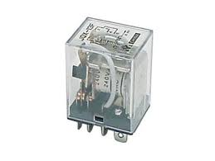Een relais is een mechanisch door een elektromagneet bediende schakelaar. Het is een eenvoudige doch zeer veelgebruikte component in elektronische schakelingen. De laatste decennia hebben elektronische alternatieven zoals de transistor, de thyristor en de triac een grote opmars beleefd. Elektronische relaisschakelingen met deze componenten worden halfgeleiderrelais genoemd.

Relais-symbool:  
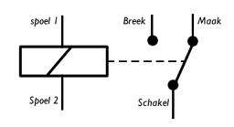

Een relais bestaat uit een elektromagneet, de spoel met hierin een (U-vormige) kern, het anker, een plaatje "weekijzer" dat aangetrokken wordt door de elektromagneet met hieraan bevestigd één of meerdere contacten, één of meerdere vaste contacten en een veermechanisme. Door een passende spanning op de spoel te zetten gaat er een stroom lopen door de elektromagneet en wordt een magnetisch veld opgewekt, waardoor het ijzeren anker aangetrokken wordt en de contacten bediend worden. Valt de spanning weg, dan verdwijnt het magnetisch veld en zorgt het veermechanisme ervoor dat het ijzeren anker met de contacten terugkeert in de oorspronkelijke stand (de onbekrachtigde of ruststand).

Een relais wordt toegepast om met behulp van een relatief klein elektrisch vermogen een hoge spanning of een grote stroom te kunnen schakelen. Hierbij kunnen de spoel en de contacten deel van twee verschillende elektrische, onderling gescheiden circuits zijn. Dit wordt galvanische scheiding of potentiaalvrij schakelen genoemd en is in toenemende mate van belang omdat de voor het relais toegepaste besturingselektronica gevoelig kan zijn voor geïntroduceerde "vreemde" spanningen en inductie.

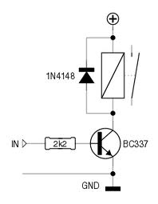

In de elektronica is de bekrachtigingsspanning vaak 5, 12, of 24 Vdc. Aangezien het plotseling onderbreken van de stroom door een spoel hoge spanningspieken en daarmee storende velden kan genereren, moet de spoel voorzien worden van een vrijloopdiode (voor gelijkspanning) of een RC-filter of varistor (voor wisselspanning). Indien deze stroom door een transistor geschakeld wordt, is de vrijloop-diode letterlijk van levensbelang voor die transistor.

Voor gelijkspanningsspoelen maakt het niet uit welke polariteit de aangelegde spanning heeft. In sommige relais is echter de vrijloopdiode over de spoel geïntegreerd, waardoor de polariteit wel vastligt. Voor wisselspanningsspoelen maakt de polariteit nooit uit.

In de vroege computertechniek, elektromechanische telefooncentrales en besturingstechniek werd ook veel gebruikgemaakt van relais. Deze zijn inmiddels veelal vervangen door transistorschakelaars, meestal in de vorm van geïntegreerde schakelingen. Sommige signalen worden echter nog altijd bij voorkeur met relais geschakeld, zoals in kwaliteits audioapparatuur.

De normale uitvoering is een monostabiel relais, een relais dat tijdens de bekrachtiging in één stand wordt gehouden, maar zonder bekrachtiging in de ruststand terugspringt. Er bestaan ook bistabiele relais, die in beide standen blijven staan, ook na het wegvallen van de stuurspanning en tristabiele relais, met een extra middenstand waarin alle contacten open zijn.

Relais worden vaak voorzien van elektronische schakelingen om er speciale functies aan te geven. Zo bestaan er relais met een inschakelvertraging en met een afvalvertraging. Relais waar beide mogelijkheden instelbaar zijn worden wel tijdrelais genoemd.

Vroeger waren deze voorzien van draairegelaars, tegenwoordig worden ze vaak van digitale (drukknop) instellingen voorzien en zijn daarmee veel nauwkeuriger in het gebruik.

## 5:Voedingsschakelingen

Zonder stroom ligt zelfs de best ontworpen elektronische schakeling er werkeloos bij, en daarom is "stroomvoorziening" of voeding een van de centrale thema's in de elektronica. Iedere schakeling vraagt om een stabiele gelijkspanning die vrij is van storings- spanningen (Ook wel brom genoemd). Zo'n voeding met een stabiele uitgaande gelijkspanning noemt men een gestabiliseerde voeding.

Er zijn diverse mogelijkheden om een gestabiliseerde voeding op te bouwen, in moderne apparatuur wordt de zogenaamde geschakelde voeding gebruikt, deze is zuinig, betrouwbaar en goedkoop. Toch wordt er vaak teruggegrepen op oudere versies van voedingsschakelingen. Vooral apparatuur die hoge stromen vragen worden nog steeds uitgevoerd met zware trafo's. Voor kleinere voedingen zijn speciale Ic's (spanningsregelaars) op de markt die het overbodig maken een gecompliceerde gestabiliseerde voeding te bouwen.

## 5.1:Gelijkrichten

Om een gestabiliseerde voedingsspanning vanaf de wisselende netspanning te verkrijgen dienen we eerst de wisselspanning om te zetten naar een bruikbare gelijkspanning. Voordat de spanning aan de gelijkrichter wordt aangeboden transformeren we de spanning met behulp van een transformator naar een lagere wisselspanning. Daar er enig spanningsverlies optreed na de gelijkrichter zullen we de transformater-spanning uitgang iets hoger kiezen dan de uiteindelijk gewenste gelijkspanning.

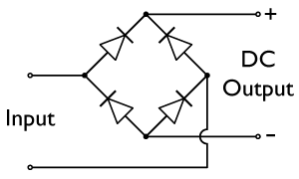

De getoonde gelijkrichter wordt door techneuten "brugcel" genoemd.

## http://www.wikitronics.nl/sites/default/files/Brugcel.jpg5.2:Vaste spanningsregelaars

De bekendste familie vaste spanningsregelaars is de 78xx reeks, waarbij xx een tweecijferig getal is waarmee de uitgangsspanning wordt aangegeven. Een 7805 heeft dus een uitgangsspanning van 5Volt en een 7812 een uitgangsspanning van 12Volt.

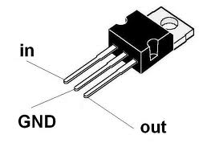

De leden van de 79xx-familie zijn vaste regelaars voor een negatieve uitgangsspanning.

De 78xx serie is voorzien van een interne overbelastingsbeveiliging, als het Ic te heet wordt dan wordt de stroom afgeknepen. Bij de standaard versie bedraagt de maximale uitgangsstroom 1 A. Een toevoeging achter het serienummer geeft de maximale stroom aan die het Ic kan leveren, voor specificaties kunnen we terecht bij de data sheet's.

Met vaste spanningsregelaars kunnen eenvoudig en goedkoop talloze praktische problemen worden opgelost. Ze zijn uiterst eenvoudig in het gebruik.

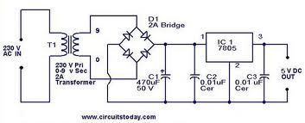

In dit schema kunnen we zien hoe de regelaar in de schakeling is verwerkt. Links wordt door de trafo de aangeboden wisselspanning van 230 Volt omlaag getransformeerd naar 9 Volt. Deze wisselspanning wordt door de gelijkrichter omgevormd naar een gelijkspanning en door de condensator (C1) "afgevlakt". Deze afgevlakte spanning wordt aan het Ic aangeboden die op zijn beurt de spanning stabiel op 5 Volt brengt. Na de regelaar volgt nog een extra afvlakcondensator om nog aanwezige wisselspannings-componenten op te vangen zodat een zeer stabiele "bromvrije" voedingsspanning van 5 Volt overblijft.

Een ideale spanningsval wordt meestal gehouden op ongeveer 3 Volt, echter mag deze veel hoger zijn. De specificaties over de toelaatbare spanningsval en dus de aangeboden spanning per regelaar kunnen we terugvinden in de datasheet van het Ic. Houd er rekening mee dat het Ic naarmate de ingangsspanning hoger is het verbruikte vermogen ook hoger is en dus meer warmteontwikkeling.

## 5.3:Instelbare spanningsregelaar

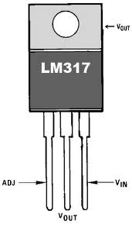De "317" reeks omvat spanningsregelaars waarvan de uitgangsspanning door de gebruiker ingesteld kan worden.

Bij de 317 bestaat er een spanningsverschil van 1,2 Volt tussen de uitgangsspanning en de referentie-aansluiting. Met behulp van spanningsdelers kan de uitgangsspanning tussen 1,2 Volt en 37 Volt worden ingesteld.

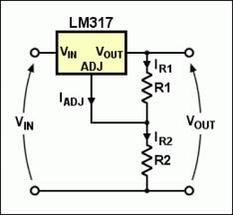

Wanneer de uitgang tot 0 Volt regelbaar moet zijn, dan moeten we voor een passende negatieve spanning zorgen die op de referentie-aansluiting kan worden gezet.

De LM317T wordt in een TO220-behuizing geleverd en LM317K in een TO3-behuizing. Beiden kunnen een uitgangsstroom van 1,5A leveren. De TL317LP is in een TO92-huisje ondergebracht en kan max.100mA leveren

De identiek uitgevoerde LM350T en LM350K hebben een maximale uitgangsstroom van 3A, terwijl de LT1038CK zelfs 10A kan leveren. De LM337SP is een negatieve instelbare spanningsregelaar in TO220-behuizing met een maximale uitgangsstroom van 1,5A.

## 6:Principe werking

De werking van elektronische apparaten kunnen we geheel terug herleiden naar de verschillend basiscomponenten die eerder besproken zijn. Door deze passieve en -actieve componenten in schakelingen te verwerken en combineren kunnen complexe apparaten worden samengesteld. Elk apparaat wat op de markt is kan terug gebracht worden naar de basis componenten. Door deze componenten te (her)kennen en benoemen kun je de werking van elk apparaat verklaren.

Door de ontwikkelingen in de industrie is het mogelijk geworden om miljoenen componenten samen te voegen in een schakeling en in een Ic te verwerken. De werking van de componenten zelf blijft gelijk, alleen zijn ze minuscuul klein en supersnel.

## 6.1:Geluid

Een veelvoorkomende elektronische schakeling is het produceren van geluid. Geluid kunnen we zoals bekend waarnemen door de trilling van onze trommelvlies. De frequentie van deze trilling bepaald de hoogte van het geluid, een lage frequentie geeft een lage toon (bas) een hoge frequentie een hoge toon. Het gehoor (afhankelijk van de leeftijd) kan een frequentie waarnemen van ongeveer 20 Hz tot 20.000Hz. Bij het ouder worden gaat het gehoor voor hoge tonen achteruit; bij veel volwassenen is de bovengrens om geluid waar te nemen gedaald tot ca. 15 000 Hz.

Om elektronisch een trilling te veroorzaken in het hoorbare gebied gebruiken we een luidspreker.

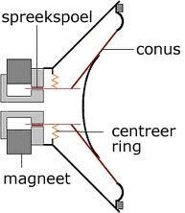

Bron: http://www.wikitronics.nl/?q=book/export/html/10